REQUERIMENTO /2022.

GABINETE DA VEREADORA LÉA SILVA

**SR. PRESIDENTE, SRS.VEREADORES,**

**SRAS.VEREADORAS:**

A vereadora Josefa Léa da Silva, que a presente subscreve, com assento nesta Egrégia Casa de Leis, vêm através desta, após ouvir o Plenário, requerer **moção de pesar** para a família da senhora **Irmã Maria Angelica de Jesus**. Neste momento de dor me solidarizo com os familiares e expresso as mais sinceras condolências pela a perda.

**PLENÁRIO EDMILSOM FEITOSA CAVALCANTE, 08 DE ABRIL 2022.**

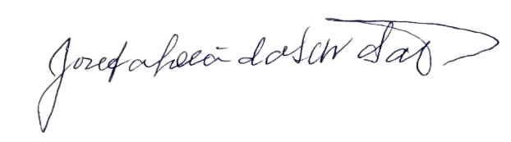

**Josefa Léa da Silva Santos**

**Vereadora – CIDADANIA**